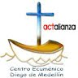

El Centro Ecuménico Diego de Medellín tiene el agrado de invitarlos/as a inscribirse y participar en nuestros dos Talleres...

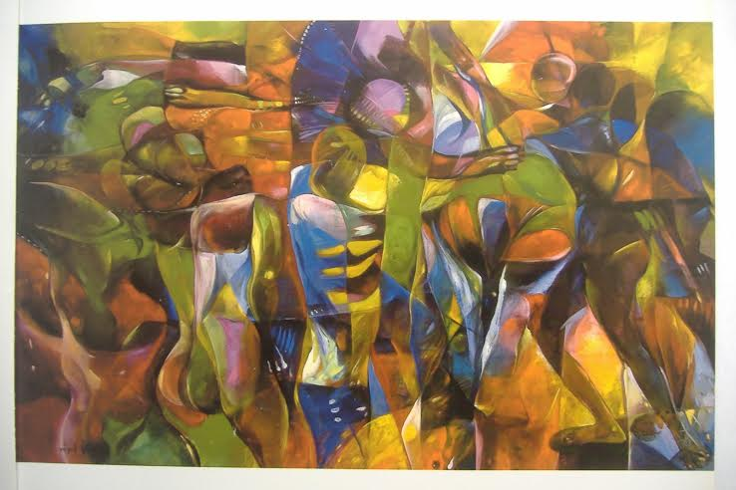

ESCUELA DE TALLERES PARA UN LIDERAZGO COMUNITARIO

TALLER: SOBERANÍA Y SUMISIÓN
En el fondo de la discusión política actual en Chile, y en el mundo, y del profundo desacuerdo que en ella se constata, se están planteando de nuevo dos preguntas sencillas:
1. ¿Dónde se origina el poder político y cuál es su fundamento?
2. ¿Cómo se justifica que el ciudadano tenga que someterse a una autoridad?
Las respuestas que se dan a estas preguntas suelen ser muy obvias y funcionan ratificando y conservando los modelos corrientes de autoridad. Sin embargo, crisis históricas como las que vive el pueblo Mapuche en nuestro Cono Sur, y el pueblo Chileno en las condiciones durables de una pos-dictadura, o las que viven hoy los pueblos de Europa y los refugiados de Siria, Irak, Afganistán y el Norte de África, ponen en duda las respuestas obvias, y llaman a que nos demos el trabajo de pensar de nuevo y más radicalmente lo que pasa con el poder político. En un taller de dos o tres sesiones nos proponemos tocar estas cuestiones discutibles. Lo haremos exponiendo y discutiendo algunas de las tesis de Giorgio Agamben, quien al investigar en los orígenes arcaicos y supuestamente sacros de la política, busca liberarla de mitos y así abrir nuevos caminos al pensamiento y la acción.

Facilitador: Manuel Ossa B.
Fechas: 9 y 16 de junio
Horario: 18.30 a 20.30 Hrs.
Lugar: CEDM
TALLER GÉNERO, VIOLENCIA Y RELIGIÓN
En contextos de aumento de violencia extrema contra las mujeres y personas vulnerables, este taller ofrece un espacio para reflexionar sobre algunas causas a la base de la violencia de género y preguntarse por la relación y/o los vínculos de esta violencia con los mandatos religiosos.
Se trata de construir aprendizajes desde las experiencias de las y los participantes y en espacios seguros, abiertos a la diversidad y creatividad grupal, para desde allí intentar recuperar las dimensiones amorosas y pacifistas del de las tradiciones religiosas.
Facilitadora: Doris Muñoz V.
Fechas: 2, 9 y 16 de agosto
Horario: 18.30 a 20.30 Hrs.
Lugar: CEDM
INFORMACIONES E INSCRIPCIONES
Centro Ecuménico Diego de Medellín
Argomedo 40, Santiago (Metro Santa Isabel)
cedm@terra.cl—www.diegodemedellin.cl
Teléfono (56-2) 26341804
APORTE VOLUNTARIO
Cupos Limitados!!!

